
2023年 7月31日
株式会社ホビージャパン
ホビージャパンMOOK
ときた洸一画集 任務・了解
2023年7月31日(月)発売
株式会社ホビージャパン（本社：東京都渋谷区、代表取締役社長：松下大介）は、クリエイター・ときた洸一の画集「ときた洸一画集 任務・了解」を2023年7月31日(月)より全国書店で発売いたします。


クリエイター・ときた洸一ワークスの初画集にして集大成！
クリエイター・ときた洸一の画集「ときた洸一画集 任務・了解」が7月31日(月)に発売！
本書は、アニメ・ゲーム・玩具業界でさまざまな仕事を行なってきた、ときた洸一氏の初画集にして集大成！
『機動戦士ガンダムSEED ASTRAY』シリーズなど漫画家としての活動をはじめ、『MSV』設定画のまとめといったガンダムワークスを大掲載いたします。さらにナムコゲームのイラストレーションや数多の玩具企画など、200点以上のイラストをお届けいたします！
ときた氏の作品を凝縮した一冊がついに放たれる！

【ときた洸一 プロフィール】
漫画家、イラストレーター。
アニメ、ゲーム、コミック、玩具と幅広いジャンルにて活躍。そのキャリアにおいて、ガンダムシリーズのみならず多くのキャラクターコンテンツに携わっており、多彩な版権キャラクターを描き分ける画力には定評がある。
1980年代、商業イラストレーターとしてデビュー後、模型誌のイラストや玩具企画のデザイン画などを担当。ガンプラブームを支えた安井尚志氏や小澤勝三氏とともに、MSV企画やSDガンダムに携わる。一方、アーケードやコンシューマーでナムコゲームのキービジュアルやパッケージイラストを手掛けるなど、仕事の幅を広げていく。
1990年代には講談社「コミックボンボン」にて数多のガンダムTVシリーズのコミカライズを担当。以後、漫画家としても人気を博し、2000年代以降はKADOKAWA「月刊ガンダムエース」において執筆。 『機動戦士ガンダムSEED ASTRAY』シリーズ、『GUNDAM EXA』シリーズ、『新機動戦記ガンダムＷ G-UNIT オペレーション・ガリアレスト』など数多の作品を連載。今なお第一線で活躍を続けるクリエイターである。
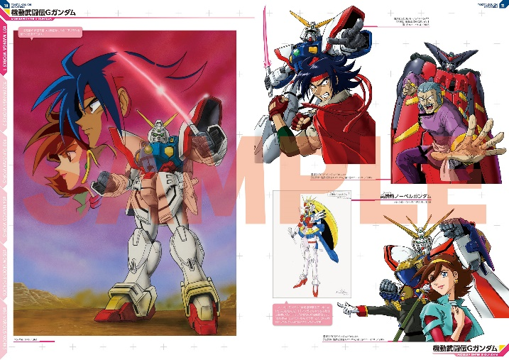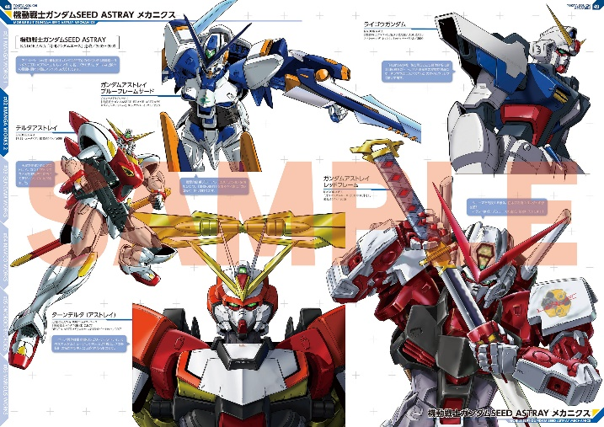
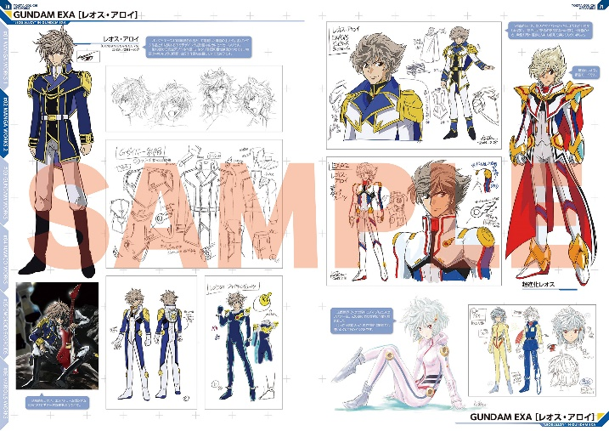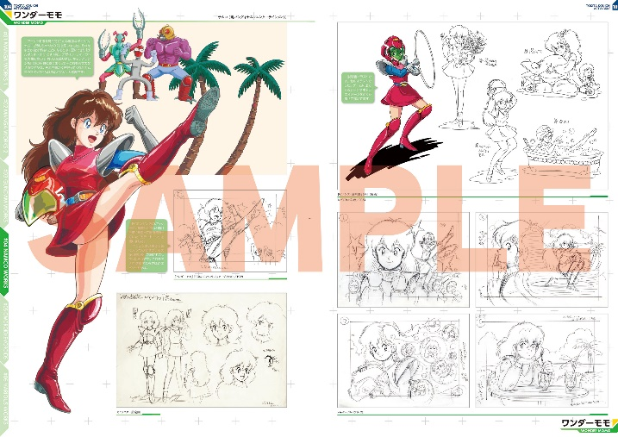
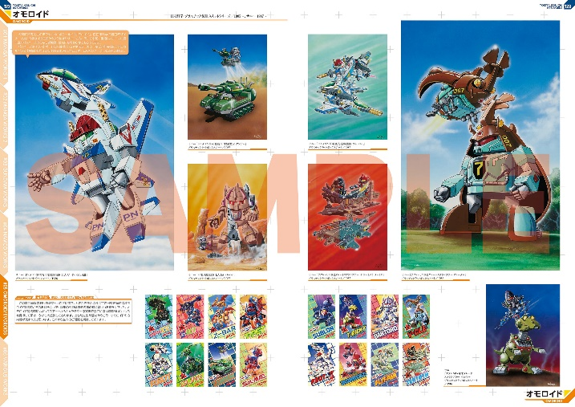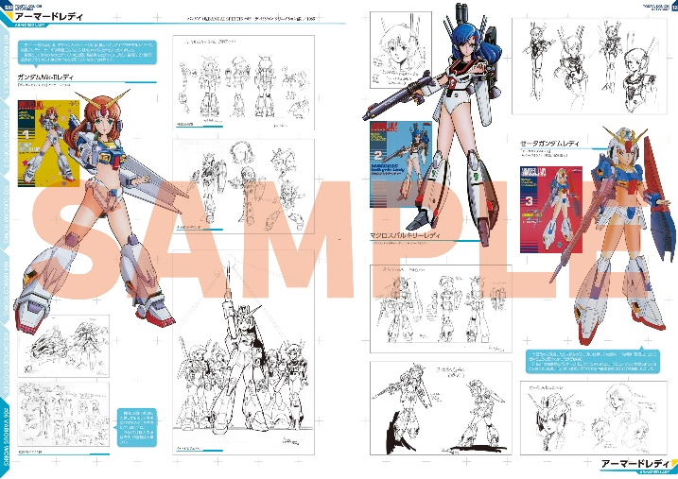
【商品情報】
ときた洸一画集 任務・了解
●発売日：2023年7月31日(月)発売
●定価：4,950円（本体4,500円＋税10%）
●ISBNコード：978-4-7986-3227-8
●JANコード：9784798632278
●判型：A4判 平綴じ
●発売元：ホビージャパン

【権利表記】
©創通・サンライズ
©Bandai Namco Entertainment Inc.
©オフィス・ケイ
© KOTOBUKIYA
©1984 BIGWEST
©PLEX/MachineRobo Partner
©聖 悠紀

【プレスリリースに関するお問い合わせは下記まで】
株式会社ホビージャパン 広報宣伝課 並木・有賀・岡本
〒151-0053 東京都渋谷区代々木 2-15-8 E-mail：pr@hobbyjapan.co.jp
TEL：03-5304-9115 URL：http://hobbyjapan.co.jp/

